Урок математики в 6-м классе по теме:

" Распределительное свойство умножения"
Азарова О.Е., учитель математики ВК МБОУ СОШ №9

Цели:
- повторение пройденного материала, осознанное усвоение темы, приобретение навыков рациональных вычислений;
- воспитание ответственности, внимания, тренировка памяти;
- развитие логического и творческого мышления учащихся.
Задачи:
- организовать деятельность учащихся по открытию нового знания и его применению при решении задач;
- развивать ключевую компетенцию: умение решать практические задачи;
- вызвать интерес к занятию, придать ему проблемно-творческий характер, что отвечает личностным интересам и потребностям учащихся;
- развивать у учащихся потребность в творческой деятельности, в самовыражении через различные виды работы.
Оборудование: мультимедийный проектор, экран, карточки для самостоятельной работы.
Ход урока:
1) Орг. Момент.
Вступительное слово учителя.
Решение задач – это искусство, подобно плаванью, катанию на коньках или танцам, научиться ему можно. Решение любой достаточно трудной задачи требует напряженного труда, воспитывает волю, упорство, развивает любознательность. Это очень нужные качества в жизни человека, ведь даже в пословице говориться: «Ум без догадки гроша не стоит».
2)Слайд №1
Тема урока: «Распределительное свойство умножения.»
3)Повторение.
Устный счет. Слайд №2
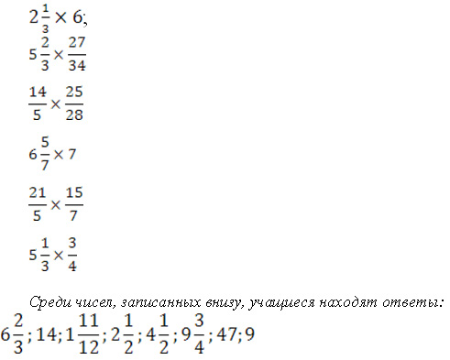
4)Изучение новой темы.
Слайды №3,№4,№5,№6,№7,№8.
Рассмотрим четыре случая применения распределительного свойства умножения. Вы научитесь не только применять это свойство, но и сами видеть те ситуации, где его надо использовать.
Первый случай.
Учащиеся поясняют, как можно, используя распределительное свойство умножения, сумму нескольких слагаемых умножить на число.
1)(3/8+1/4)х16=3/8х16+1/4х16=3х2+1х4=6+4=10
2)(3/7+2/3+8/21)х21=3/7х21+2/3х21+8/21х21=3х3+2х7+8=9+14+8=31
Второй случай
Аналогично поясняется второй случай: умножение разности на число.
(4/5 – 1/3)х15=4/5х15 – 1/3х15=4х3 – 1х5=12 – 5=7
Третий случай.
Учитель предлагает учащимся умножить смешанное число на натуральное, применяя распределительное свойство.
3 1/14х7=(3+1/14)х7=3х7+1/2=21+1/2 =21 ½
Четвертый случай.
Применение распределительного свойства умножения: вынесение за скобки общего множителя.
1)5 3/8х2/7+1 5/8х2/7=2/7х(5 3/8+1 5/8)=2/7х7=2;
2)3/8а+1/4а=(3/8+1/4)а=5/8а;
3)14/15х – 2/15х=12/15х=4/5х.
5)Закрепление(решаем у доски) слайд № 9:
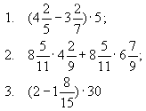

6)Работа в группах: слайд № 10:
6) Проверяем результаты: слайд № 11:

1;3 ряд | 2 ряд
62 | 26
53 | 18
36 | 16

7) Решим уравнение (у доски): слайд № 12:
8) Задача. (Ученик у доски). Слайд №13: Предельный возраст жизни березы и ольхи 150 лет. Сосна живет в раза дольше березы, ель в раза дольше, чем сосна, а мамонтовое дерево в 5 раз дольше ели. Определите предельный возраст жизни сосны, ели и мамонтового дерева.
9)Физкультминутка. Слайд №14,15
10)Самостоятельная работа по вариантам Слайд №16
В а р и а н т 1.
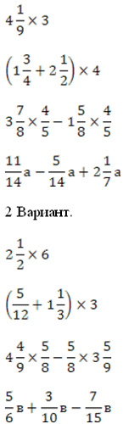
В а р и а н т 1.  2. Решите уравнение: $\left(1\frac{2}{7}⋅х−\frac{1}{3}\right)⋅\text{21}=2$. | В а р и а н т 2.  2. Решите уравнение: $\left(3\frac{1}{2}⋅х−\frac{1}{4}\right)⋅8=3$.

11) Домашнее задание. Слайд №17
№ 569(в, г); 573, 540(б,в).
12) Подведение итогов урока.
-Сегодня мы с вами работали фронтально (все вместе), парами, а также самостоятельно.

В а р и а н т 1.  1. Найдите значение выражений:  $$\begin{aligned}а) 1\frac{4}{9}⋅9= \\ б) \left(\frac{5}{\text{14}}+1\frac{1}{7}\right)⋅7= \\ в) 4\frac{3}{5}⋅\frac{4}{9}+\frac{4}{9}⋅4\frac{2}{5}=\end{aligned}$$ | В а р и а н т 2.  1. Найдите значение выражений:  $$\begin{aligned}а) 2\frac{2}{7}⋅7= \\ б) \left(\frac{2}{9}+1\frac{2}{3}\right)⋅3= \\ в) \frac{5}{\text{12}}⋅2\frac{3}{7}+\frac{5}{\text{12}}⋅3\frac{4}{7}=\end{aligned}$$

В а р и а н т 1.  3. Найдите значение выражения:  $\left(3\frac{5}{\text{18}}⋅п+\text{26}\frac{1}{6}\right)⋅6−7\frac{2}{3}⋅п$, если $п=3\frac{1}{4}$  4. Доп. Докажите, что значение выражения  $4,8+\frac{9}{\text{14}}⋅т−0,5⋅т−\frac{1}{7}⋅т$ не зависит  от значения т. | В а р и а н т 2.  3. Найдите значение выражения:  $\left(5\frac{2}{9}⋅у+3\frac{1}{3}\right)⋅3−7\frac{2}{3}⋅у$, если $у=3\frac{1}{8}$.  4. Доп. Докажите, что значение выражения  $3,6+\frac{5}{\text{12}}⋅а−\frac{1}{6}⋅а−0,\text{25}⋅а$ не зависит  от значения а.
В а р и а н т 1.  3. Найдите значение выражения:  $\left(3\frac{5}{\text{18}}⋅п+\text{26}\frac{1}{6}\right)⋅6−7\frac{2}{3}⋅п$, если $п=3\frac{1}{4}$  4. Доп. Докажите, что значение выражения  $4,8+\frac{9}{\text{14}}⋅т−0,5⋅т−\frac{1}{7}⋅т$ не зависит  от значения т. | В а р и а н т 2.  3. Найдите значение выражения:  $\left(5\frac{2}{9}⋅у+3\frac{1}{3}\right)⋅3−7\frac{2}{3}⋅у$, если $у=3\frac{1}{8}$.  4. Доп. Докажите, что значение выражения  $3,6+\frac{5}{\text{12}}⋅а−\frac{1}{6}⋅а−0,\text{25}⋅а$ не зависит  от значения а.
В а р и а н т 1.  3. Найдите значение выражения:  $\left(3\frac{5}{\text{18}}⋅п+\text{26}\frac{1}{6}\right)⋅6−7\frac{2}{3}⋅п$, если $п=3\frac{1}{4}$  4. Доп. Докажите, что значение выражения  $4,8+\frac{9}{\text{14}}⋅т−0,5⋅т−\frac{1}{7}⋅т$ не зависит  от значения т. | В а р и а н т 2.  3. Найдите значение выражения:  $\left(5\frac{2}{9}⋅у+3\frac{1}{3}\right)⋅3−7\frac{2}{3}⋅у$, если $у=3\frac{1}{8}$.  4. Доп. Докажите, что значение выражения  $3,6+\frac{5}{\text{12}}⋅а−\frac{1}{6}⋅а−0,\text{25}⋅а$ не зависит  от значения а.
В а р и а н т 1.  3. Найдите значение выражения:  $\left(3\frac{5}{\text{18}}⋅п+\text{26}\frac{1}{6}\right)⋅6−7\frac{2}{3}⋅п$, если $п=3\frac{1}{4}$  4. Доп. Докажите, что значение выражения  $4,8+\frac{9}{\text{14}}⋅т−0,5⋅т−\frac{1}{7}⋅т$ не зависит  от значения т. | В а р и а н т 2.  3. Найдите значение выражения:  $\left(5\frac{2}{9}⋅у+3\frac{1}{3}\right)⋅3−7\frac{2}{3}⋅у$, если $у=3\frac{1}{8}$.  4. Доп. Докажите, что значение выражения  $3,6+\frac{5}{\text{12}}⋅а−\frac{1}{6}⋅а−0,\text{25}⋅а$ не зависит  от значения а.

